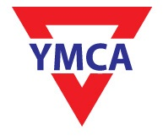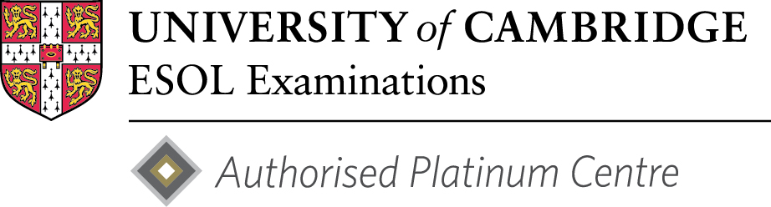
YMCA 英國劍橋大學授權英語考試中心TW007
英國劍橋大學英語考試報名表
准考證號碼Candidate No. (由本中心填寫)(office use only)

中文姓名  Chinese Name |  |  | 英文姓名  English Name  (與護照同) |  | , __  Given Name Family name
性別  Sex |  | Female□ 女 Male□ 男 | 出生日期  Date of Birth |  | _日 _ 月 _ 年(西元)  Date Month Year
聯絡資訊  Telephone |  | 手 機  .Mobile | (O)公司
 |  | 手 機  .Mobile | (H)家用
 |  | E-mail:
考試級數  Levels | YLE | - Starters ＄1700 □ Movers ＄1800 □ Flyers ＄1900
報名方式  Registration |  | □ 團體報名 國小 班級: 年 班  Group
考試日期  Date of Examination |  | 23_日 03_月 2014__年(西元)  Date Month Year |  | 填表日期  Date of Registration |  | 日 月 年(西元)  Date Month Year
考試地點  Place of Examination |  | 花蓮海星國小(花蓮市970 永興路21號)

請浮貼護照或身份證正面或健保卡正面影印本

請貼六個月內正面半身二吋相片二張

(一張浮貼)
Attach photo here

(Please attach a copy of your ID or passport here.)

未貼影印本者恕不受理報名

